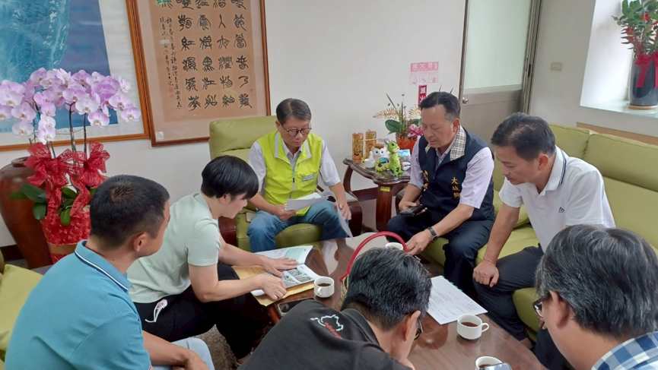
經濟部水利署第四河川分署「分署長與民有約」登記表
編號：0009
時間 | 114年9月3日
地點 | 分署長室
主持人 | 李分署長友平
與會發言人員 | 彰化縣大城鄉長陳玉照
與會人員  (第四河川分署) | 陳科長進興 |  |  | 詹副工程司永年 |  | 翁副工程司作欣
舉辦方式 | 工務科「大城鄉海堤加高加強事宜」研商會
藉由分署長有約討論議題如下:
彰化縣大城鄉長陳玉照來訪討論大城海堤加高加強事宜

登記人 | 秘書室 |  | 業務主辦科室 |  | 工務科

